Mostní list mostu pozemní komunikace
Ev.č. mostu: 323-001
Název mostu: DOBŘENICE
Místní název: strouha cukrovaru
Předmět přemostění: Neznámý / STROUHA CUKROVARU
Převáděná komunikace: 2. třída / 323
Název převáděné komunikace:
Staničení liniové: 12.372 km Staničení na úseku: 0.966 km
Rok postavení: 1971
Rok poslední rekonstrukce: ....
Kraj: Královéhradecký kraj
Okres: Hradec Králové
Katastrální území: DOBŘENICE
Správce mostu: SÚS Hradec Králové
Zatížitelnost v době uvedení do provozu, způsob a rok stanovení
Způsob stanovení: Tabulky Rok: 1988
Vn = 50.0 t Vr = 89.0 t Ve = 420.0 t Vaj (Va) = ... t
Zatížitelnost současná, způsob a rok stanovení
Způsob stanovení: Rok: 2015-09-03
Vn = 40.0 t Vr = 71.0 t Ve = 336.0 t Vaj (Va) = ... t
Dl. přemostění: 3.00 m Dl. nosné konst. : ... m Šikmost : Levá / 68 °
Volná šířka : 9.90 m Celková šířka mostu : 10.60 m Plocha mostu : 28.20 m2
Nosná konstrukce
celk.počet polí: 1
Podrobný popis nosné konstrukce: Nosná kce je tvořena 10 ks pref.rámu BENEŠ 300x100x100.
Popis skupin polí
Počet polí: | Světlost šikmá  m | Kolmá  m | Konstr.výška  m | Rozpětí  m | Druh stat.působení
1 | 3,1 | 3 | 0,2 | .... | Rám

Stavební výška : 1.10 m Úložná výška : .... m
Způsob uložení NK
Pozice: Způsob uložení: Typ: Výrobce: Označení:
Mostní závěry
Pozice: Typ: Výrobce: Označení:
Izolace desky mostovky
Typ: Výrobce: Materiál:
Spodní stavba
Podrobný popis spodní stavby:
Opěry
Počet : 2 Délka: _ m Tloušťka: _ m Výška: _ m Materiál: Železobeton Základy: Stojka rámu
Přechodová oblast:
Mezilehlé podpěry
Počet : . Délka: _ m Tloušťka: _ m Výška: _ m Materiál: Nezadaný Základy:
Vozovka/chodníky:
Povrch komunikace: Nezadaný Šířka mezi obrubami: 9.40 m Plocha vozovky: 28.20 m2
Konstrukce vozovky:
Povrch chodníku: Šířka chodníku: L: .... P: .... m Plocha chodníku: .... m2
Konstrukce chodníku:
Odvodnění mostu:
Druh: Typ odvodňovačů: Výrobce: Svody (dn/mat).:
Záchytná zařízení: ocelové trubkové
Zábradlí (typ/délka):
Zábradelní svodidla (typ/délka):
Svodidla (typ/délka):
Jiné vybavení:
Ostatní údaje
Výška mostu nad terénem: 2.00 m Výška NK nad hladinou vody: .... m
Q100: .... m3/sec. Hladina Q100: ... Normální hl. vody: 0.30 m
Souřadnice mostu
WGS-84 N: ............ E: ............
Cizí zařízení
Typ: Správce: Popis:
Správní údaje
Archivace projektu: Neznámá
Klasifikační stupeň stavu mostu
nosná konst.: IV - Uspokojivý spodní stavba: II - Velmi dobrý použitelnost: Neznámá
Rok provedení poslední HPM (MPM): 2015-09-03
Reprodukční pořizovací hodnota (RPH):
Cena: 80 000,00 Kč ke dni: 19.07.2010
Technické zhodnocení:
Vyřazovací hodnota: -15 Kč ke dni 12.12.2013 Poznámka: Pravidelné odpočty
Vyřazovací hodnota: -2 Kč ke dni 12.12.2014 Poznámka: Pravidelné odpočty
Nová RPH:
Cena: 63 866,67 Kč ke dni 12.12.2014 Poznámka: Pravidelné odpočty
Datum tisku ML: 30.11.2015 Vypracoval: tisk z MostařNet - Blažek Roman

Hlavní prohlídka 03.09.2015 323-001
Datum prohlídky: 03.09.2015
Provedl: Ing. Pavel Hrůza č.oprávnění k provádění hlavních a mimořádných prohlídek:
Přítomni: Marie Zlatníková - technik
Směr popisu: ZLEVA DOPRAVA VE SMĚRU STANIČENÍ
Způsob zpřístupnění mostu:
Počasí při provádění prohlídky:
Teplota vzduchu: _ °C nosné konstrukce: _ °C

A. IDENTIFIKAČNÍ ÚDAJE:
Název objektu: DOBŘENICE strouha cukrovaru
Okres: Hradec Králové
Rok postavení: 1971
Liniové staničení [km]: 12.372 Číslo úseku: 1323A045 -1323A002 Úsekové staničení [km]: 0.966

B. DIAGNOSTICKÉ ZJIŠTĚNÍ
Základy mostních podpěr a křídel, zemní těleso -
Založení plošné na betonové a štěrkopískové vrstvě.
Mostní podpěry, křídla, čelní zdi - Mostní podpěry
Mostní opěry jsou železobetonové, tvořené stěnou BR, tloušťky 0.2m.
Mostní podpěry, křídla, čelní zdi - Křídla
Křídla jsou betonová kolmá k ose mostu.
Izolační systém
Hydroizolace plošná vyvedená do zvýšených monolitických říms.
Nosná konstrukce
1 mostní pole.
Nosnou konstrukci tvoří v příčném řezu 10ks prefabrikovaných mostních rámů typu BENEŠ rozměrů 300x100x100cm.
Uložení rámu je provedeno na betonovou základovou desku tl. 20cm a podkladní vrstvu štěrkopísku tl. 20cm.
Vozovka, chodníky, římsy, kolejový svršek - Vozovka
Vozovka šířky 5.20m - živičný povrch. Volná šířka mostu v ose silnice činí 7.00m.
Vozovka, chodníky, římsy, kolejový svršek - Římsy
Římsy jsou železobetonové monolitické.
Svodidla, zábradelní svodidla, zábradlí, dopravní značení a označení mostu - Zábradlí
Oboustranné ocelové zábradlí výšky 1.15m s vodorovnou ocelovou výplní. Opatřeno nátěrem.
Cizí zařízení na mostě -
Vpravo na konci mostu je osazena ocelová tyč nesoucí dopravní značku.

C. ZÁVADY:
Mostní podpěry, křídla, čelní zdi - Mostní podpěry
- lokálně vypadaná spárová hmota mezi stojkami rámů na začátku i na konci mostu
- obnažená a zrezivělá svislá výztuž na stojkách rámů, zejména na konci mostu
Mostní podpěry, křídla, čelní zdi - Čelní zdi
- povrchově degradovaný beton poprsní zdi na levé straně
- vodorovná trhlina tl. 1.5 mm s usazenými vápenitými inkrustacemi v pracovní spáře poprsní zdi na pravé straně mostu
Izolační systém
- hydroizolace mostního objektu je porušená, dochází k protékání
- na hraně krajního BR vlevo a ve spárách mezi krajními rámy na podhledu se tvoří krápníčky
- vápenité inkrustace a krápníky na spodní hraně krajního BR na konci mostu vlevo
Nosná konstrukce
- prohnutá horní plocha 4. BR zleva (uprostřed rámu prohnutí až o 8cm - prohnutí bylo pravděpodobně již výrobní chybou prefabrikátu)
- lokálně obnažená a zkorodovaná podélná výztuž na podhledu NK, zejména 8., 9. a 10. BR zleva
- vápenité inkrustace s krápníky délky až cca 8cm na podhledu ve spáře mezi 2. a 3. BR zleva
- odpadlý beton a obnažená a zkorodovaná výztuž na hraně krajního BR vpravo
Vozovka, chodníky, římsy, kolejový svršek - Vozovka
- nános huminózní zeminy se zakořeněnou vzrostlou vegetací na zpevněných krajnicích po obou stranách
Vozovka, chodníky, římsy, kolejový svršek - Římsy
- hloubkově porušená spodní hrana římsy vpravo (cca uprostřed mostu)
- uchycený mech na povrchu obou říms
Svodidla, zábradelní svodidla, zábradlí, dopravní značení a označení mostu - Zábradlí
- lokálně odloupnutý nátěr zábradlí a mírná koroze.
Území pod mostem a přístupové cesty - Území pod mostem
- koryto vodoteče značně zaneseno bahnem (cca až do poloviny světlosti mostu), tzn. průtočný profil je jen cca 50 - 70cm
Území pod mostem a přístupové cesty - Přístupové cesty
- vzrostlá vegetace v bezprostřední blízkosti mostu

D. HODNOCENÍ PÉČE O MOST, VÝKONU BĚŽNÝCH A KONTROLNÍCH PROHLÍDEK, KVALITY ÚDRŽBOVÝCH PRACÍ A PROVÁDĚNÝCH OPRAV, ZÁVADY MOSTNÍ EVIDENCE:
Běžné prohlídky a údržba prováděny.

E. OPATŘENÍ NA ZKVALITNĚNÍ SPRÁVY OBJEKTU, NÁVRH NA ODSTRANĚNÍ ZJIŠTĚNÝCH ZÁVAD:
Odstranit uchycený mech z povrchu říms ( např. VVP ), provést sanaci říms a opatřit povrch ochranným nátěrem.
Termín splnění: do další hlavní prohlídky
Sanovat lokálně poškozenou nosnou výztuž v podhledu nosné konstrukce a doplnit spárování mezi BR.
Termín splnění: do další hlavní prohlídky
Odstranit huminózní zeminu a zakořeněnou vegetaci z krajnic vozovky na obou stranách mostu.
Termín splnění: ihned
Provést odrezení a natření zábradlí.
Termín splnění: do 1 roku
Odstranit vzrostlou vegetaci v okolí mostu. a uchycený mech z povrchu říms.
Termín splnění: do 1 roku
Vyčistit zanesené území pod mostem.
Termín splnění: Nezadaný 30.11.2012

F. ZÁZNAM O PROJEDNÁNÍ OPATŘENÍ V ÚDRŽBOVÉ ORGANIZACI, STANOVENÍ ZPŮSOBŮ A TERMÍNU ODSTRANĚNÍ ZÁVAD, PŘÍPADNÉ NAŘÍZENÍ ZATĚŽOVACÍ ZKOUŠKY:
Navrhovaná opatření byla konzultována s panem Romanem Blažkem, mostmistrem Správy silnic KHK, p.o.

G. ROZHODNUTÍ O ZMĚNĚ ZATÍŽITELNOSTI A STAVEBNÍHO STAVU MOSTU:
Stavebně-technické stavy:
Spodní stavba: II - Velmi dobrý
Nosná konstrukce: IV - Uspokojivý
Mostní vybavení: II - Velmi dobrý
Koeficient stavebního stavu 0.8
Použitelnost Neznámá
Zatížitelnost mostu [t]: Vn: 40.0 Vr: 71.0 Ve: 336.0
Rok příští hlavní prohlídky: 2019
Poznámka:
Zatížitelnost byla převzata z HMP 2011.

Fotodokumentace
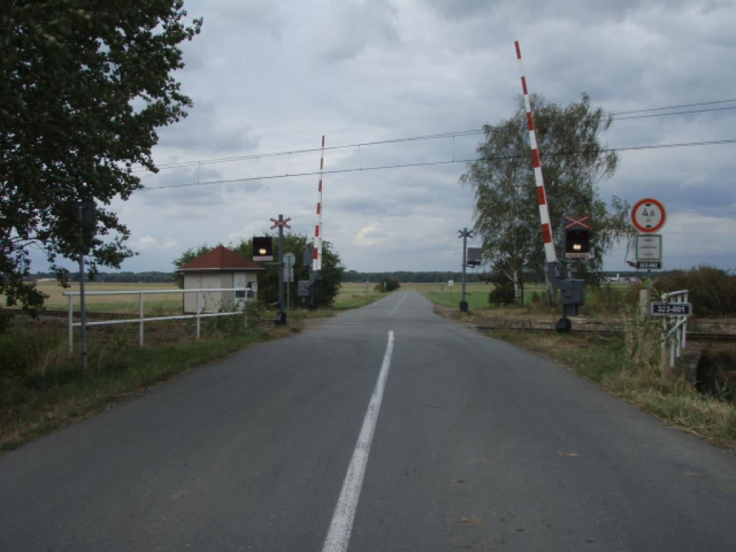  pohled ve směru staničení | 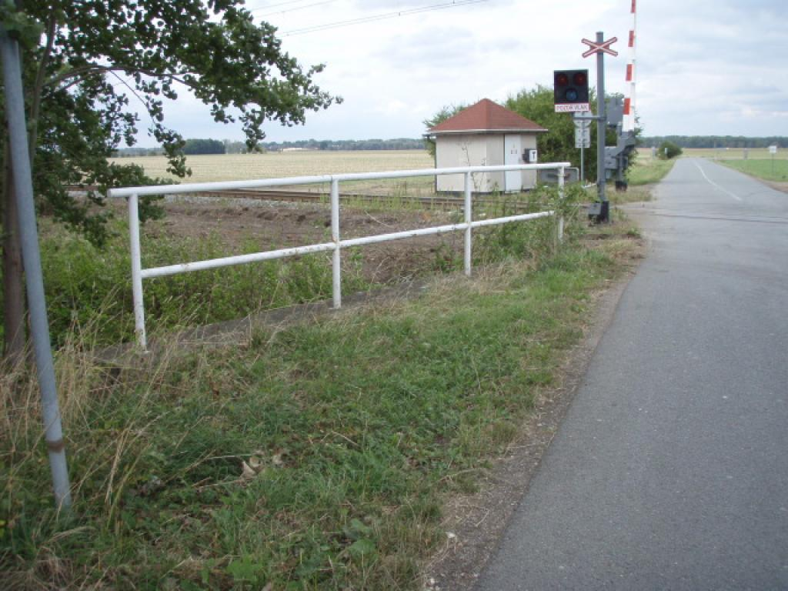  levá strana
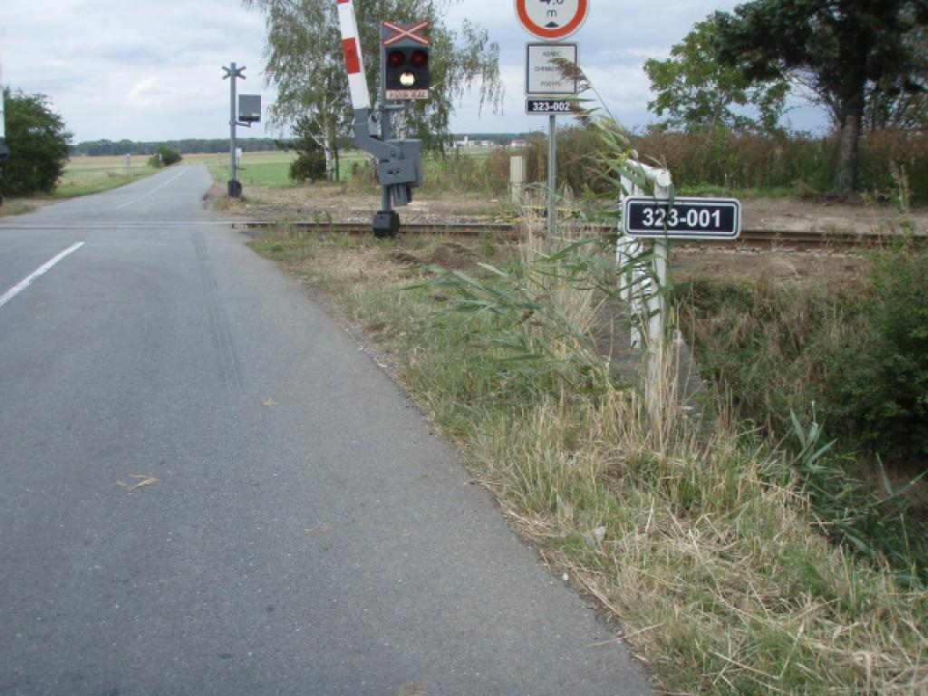  pravá strana | 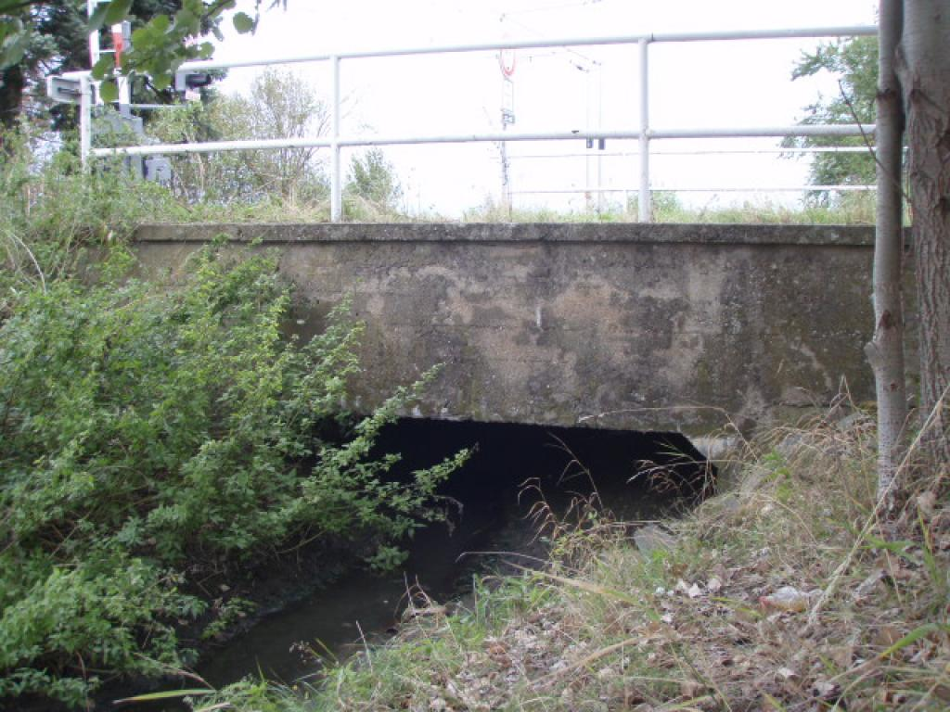  boční pohled zleva
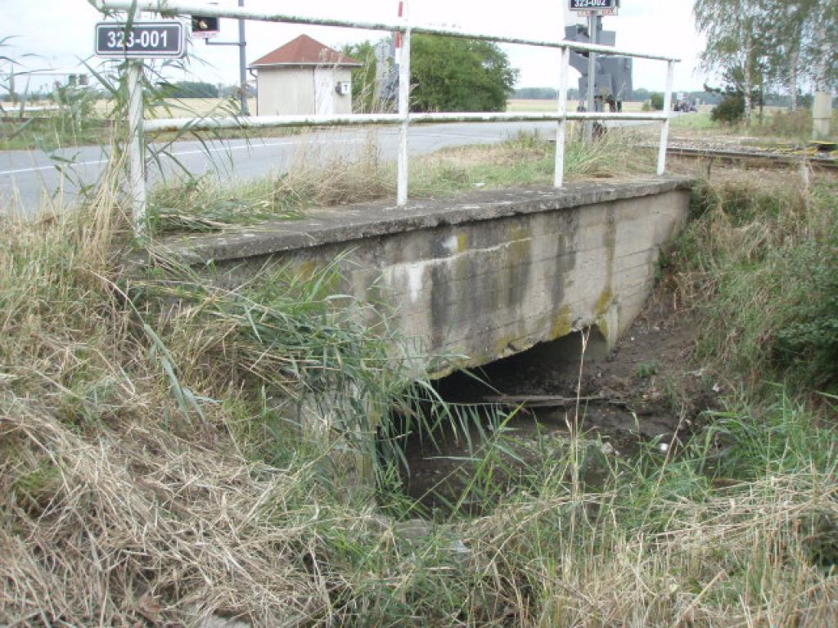  boční pohled zprava | 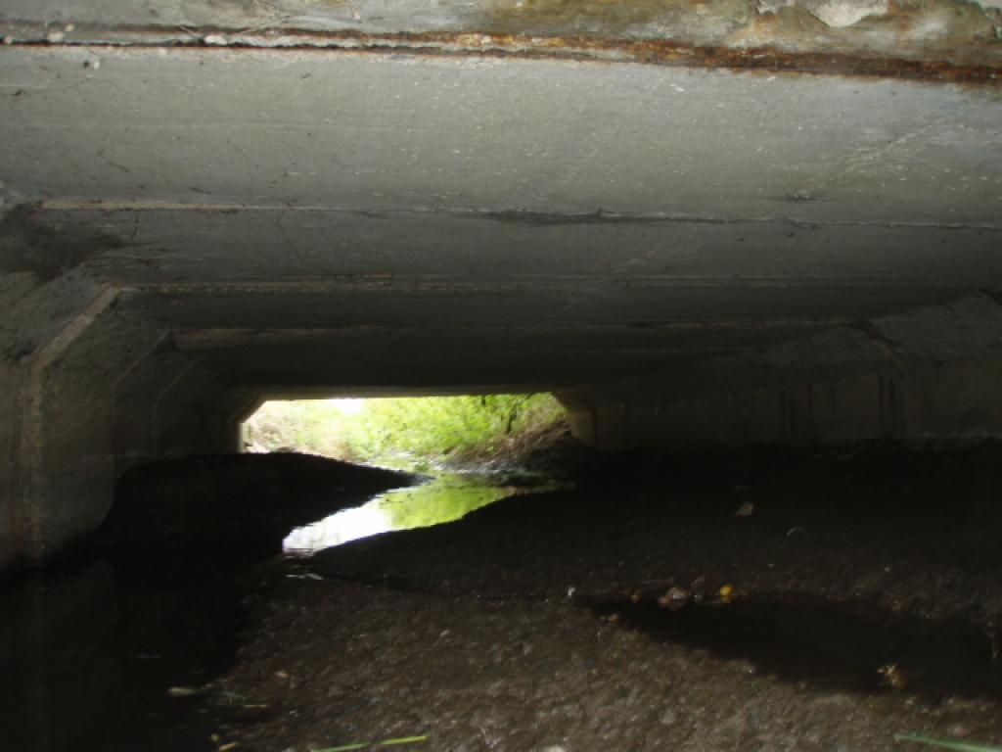  podhled mostu

Fotodokumentace
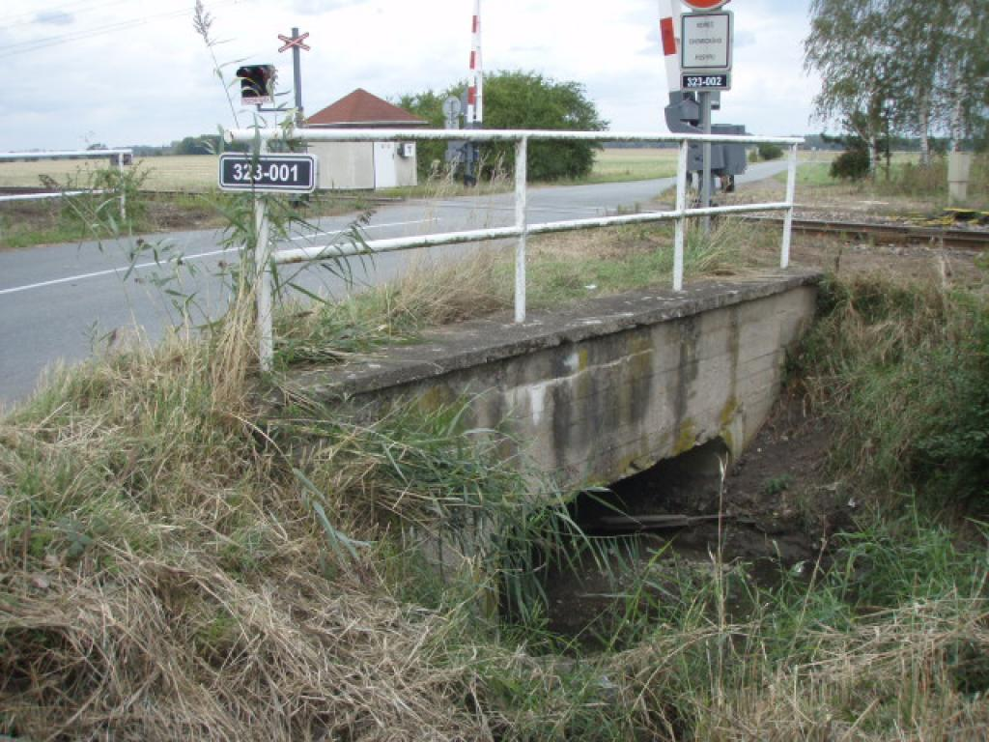  vodorovná trhlina s vápenitými inkrustacemi na čelní zdi vpravo | 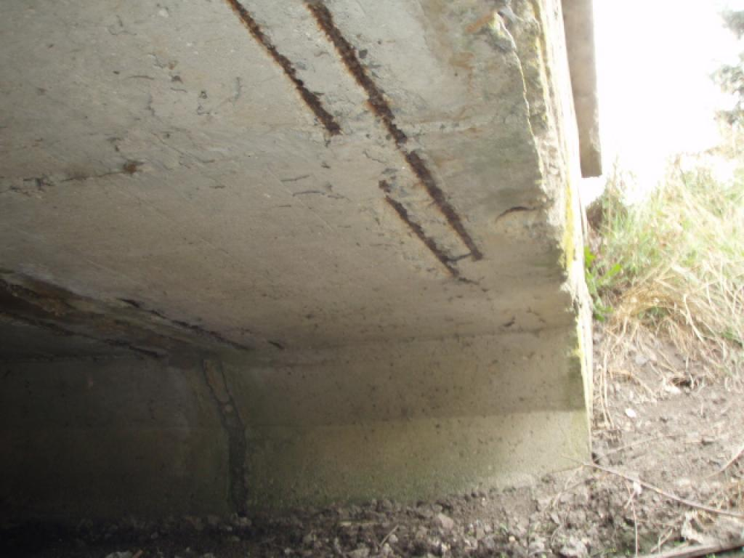  obnažená zkorodovaná podélná výztuž v podhledu NK zprava
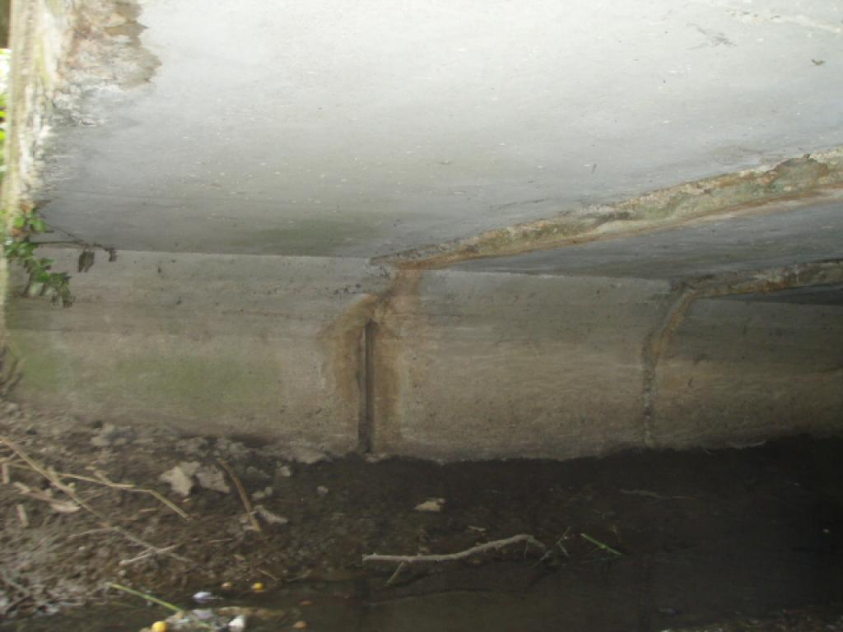  stopy po protékání spar na stojkách i v podhledu NK | 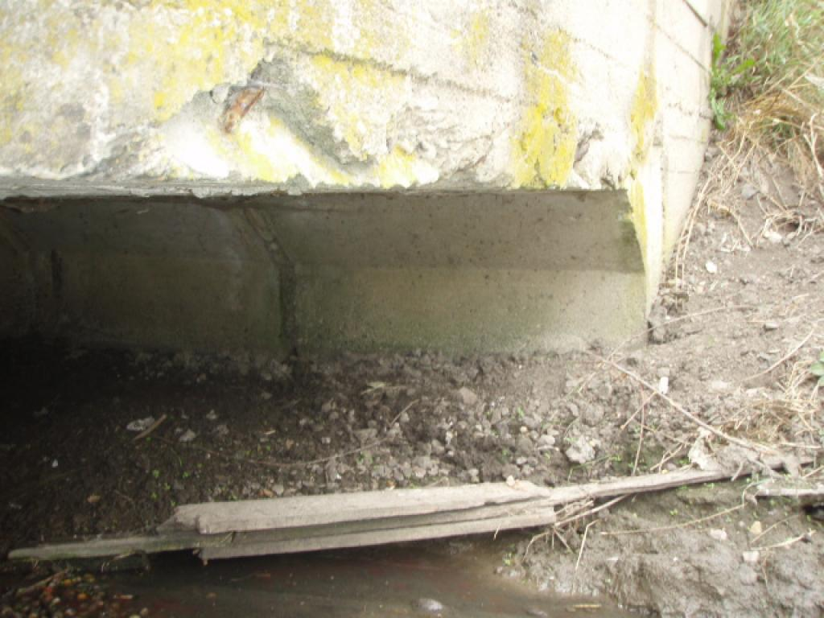  odpadlý beton na hraně krajního rámu vpravo
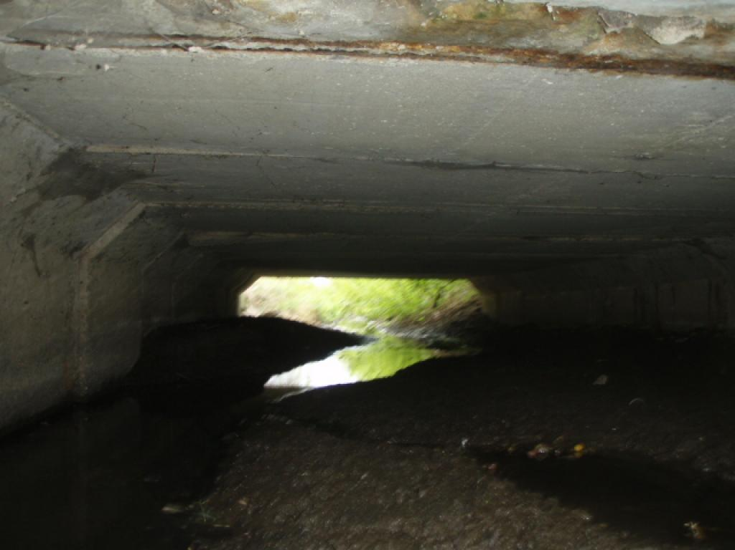
nános naplaveného bahna pod mostním objektem

